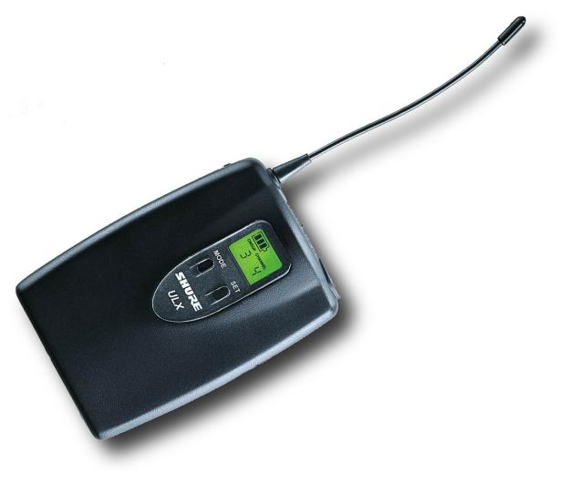
Technische Merkmale
- Taschensender für drahtlose Mikrofonsysteme im UHF Bereich
- Schaltbare Frequenzen
- Dämpfungsglied für Instrumente
- Hintergrundbeleuchtetes LCD
- Batteriestandsanzeige
- Peak Anzeige
- Setups mit bis zu 20 kompatiblen Kanälen

Beschreibung
Bei der Shure ULX Serie handelt es sich um ein professionelles, drahtloses Mikrofonsystem, das im UHF-Bereich arbeitet. Die Trägerfrequenz kann aus über 1400 verschiedenen Frequenzen ausgewählt und komfortabel über Taster eingestellt werden. Vorprogrammierte, unterschiedliche Gruppen mit bis zu 20 kompatiblen Kanälen erleichtern die Konfiguration von Mehrkanalanlagen.
Der ULX1 ist ein Taschensender zur drahtlosen Übertragung von Audiosignalen. Es können sowohl Mikrofone mit dynamischer oder Elektretkondensatorkapsel als auch Instrumente wie beispielsweise E-Gitarre oder Bassgitarre angeschlossen werden. Zur exakten Pegelanpassung stehen ein stufenloser Eingangsverstärkungsregler sowie ein Dämpfungsglied zur Verfügung. Das hintergrundbeleuchtete Display gibt Auskunft über den aktuellen Batteriestand und die eingestellte Trägerfrequenz sowie eine eventuelle Übersteuerung des Audiosignals. Es besteht die Möglichkeit, den An/Aus-Schalter sowie die eingestellte Frequenz zu sperren.

Ausschreibungstext
Professioneller UHF Taschensender zur drahtlosen Audioübertragung mit über 1400 anwenderprogrammierbaren Frequenzen; vorprogrammierte Frequenzgruppen mit bis zu 24 kompatible Kanäle; incl. Pilotton (32,768 kHz) zur verbesserten Betriebssicherheit sowie Vermeidung von Ein- und Ausschaltgeräuschen. Eingangsverstärkungsregler, Dämpfungsglied (0, -20 dB), hintergrundbeleuchtetes LCD mit Batteriestandsanzeige und Frequenzcode. Sperrung des An/Aus-Schalters und der Frequenz möglich.

Technische Daten
Trägerfrequenzbereich
784 – 820 MHz (R4 Version)
Hochfrequenzausgangsleistung
≤ 20 mW
Batterielebensdauer
bis zu 9 Stunden mit 9V-Alkalibatterie (Duracell MN1604)
Abmessungen (H x B x T)
96,5 x 67 x 26,7 mm
Gewicht
79 g (ohne Batterie)

